Minőségjelentés
Erdei fatermékek termelése és készletváltozása (OSAP 1259)
- Általános információk:

Adatszolgáltatók meghatározása: állami erdőgazdaságok és egyéb erdőgazdálkodók
Kijelölt adatszolgáltatók száma: 438
Tényleges adatszolgáltatók száma: 399
Elektronikus beérkezés száma/aránya: 399 / 100 %
Nullás adatszolgáltatók száma: 106
A kérdőív adathelyeinek száma: 432
Adatgyűjtés módja: kombinált (az állami erdőgazdaságokra teljes körű, az egyéb erdőgazdálkodók esetében mintavételes)
Gyakorisága: éves
Tárgyidőszak: 2018
Beérkezési határidő: 2019. március 17.
Tervezett publikálás időpontja: 2019.06.30.

- Az adatgyűjtés tárgyidőszaki minősége

  - Pontosság: rövid szöveges értékelés

Statisztikai értelemben az adatok megbízhatóságának két, egymástól független összetevője van: a pontosság (accuracy), ami az adatokban lévő torzítottságot, vagyis a szisztematikus hibát fejezi ki, valamint a precizitás (precision), ami az adatokban rejlő véletlenszerű hiba számszerűsítése. Mindkét típusú hibának számos oka lehet. Jelen esetben az adatok torzítottsága elsősorban akkor lenne feltételezhető, ha az adatszolgáltatónak anyagi érdeke fűződne ahhoz, hogy a ténylegesen kitermelt fatérfogathoz ill. árbevételhez képest tudatosan többet vagy kevesebbet jelentsen be. Ilyen érdeknek azonban nem kellene fennállnia, hiszen az adatok csak statisztikai célra használhatók fel, hatósági eljárás azok alapján nem indítható. Ennek ellenére megfigyelhető, hogy a magán erdőgazdálkodók tendenciózusan kisebb árbevételi adatokat szolgáltattak (1. ábra). Ennek hátterében egyrészt a pontatlan adatközlés is állhat, másrészt az adatszolgáltatók közlése alapján az is előfordult, hogy a lábon értékesített mennyiség utáni árbevételt tüntették fel az adatlapon. A fakitermelési, felkészítési és elszállítási költségek ekkor nem jelennek meg az árstatisztikában. Az adatok megbízhatóságának emelését szolgálja, hogy a következő évtől kezdődően az árstatisztikákra vonatkozóan új adatgyűjtést indítunk, melyben pontos módszertani előírások fogják biztosítani azt, hogy az adott fatermékek árát az adatszolgáltatók azonos értelmezés mellett adják meg.
A véletlenszerű hibák jelenlétére utalhat az adatok évről-évre való nagymértékű változása akár pozitív, akár negatív irányban. A korábbi adatokkal, vagy független adatforrásból származó hasonló típusú adatokkal való összevetés alapján lehet becsülni a véletlenszerű hibák jelentőségét. Az állami erdőgazdaságok esetében az idősorok konzisztenciája (ld. az adatgyűjtésre vonatkozó statisztikai közleményeket), azt jelzi, hogy a véletlenszerű hibák elfogadható mértékűek, az adatok jól értékelhetők.

Indikátorok:
Egység szintű súlyozatlan beérkezési arány: beérkezett kérőívek száma/összes adatszolgáltató
91,1%
Tétel szintű súlyozatlan beérkezési arány: beérkezett válaszok száma/releváns adatszolgáltatók száma adathelyenként:
91,1%
Egység szintű imputálási arány: imputált adatszolgáltatók száma/összes adatszolgáltató
Nem volt szükség imputálásra.
Tétel szintű imputálási arány: imputált értékek száma/összes érték adathelyenként
Nem volt szükség imputálásra.
Hibajavítások száma és aránya: javított rekordok száma/összes rekord:
Javított rekordok száma: 25
Adatszolgáltatók megkeresésével javított hibák aránya: 0,71 %
Adatfeldolgozó által javított hibák aránya: 4,94 %

Időszerűség: a tervezett közzététel és a leírt esemény referenciaideje közötti idő hossza
6 hónap.
  - Időbeli pontosság: a publikálás tervezett időpontja tartható-e, ha nem mi ennek az oka (pl. minőség-ellenőrzés, javítás)

A publikálás tervezett időpontja nem volt tartható, abban kb. két hét késés következett be. Ennek egyrészt az az oka, hogy az adatminőség biztosítása érdekében idén első alkalommal indultak közigazgatási bírsággal kapcsolatos eljárások, amelyek elhúzódtak. Az eljárások folytán a beérkezett adatszolgáltatások aránya a korábbi évekhez képest lényegesen megnőtt. Másrészt a magánszektorból idén első alkalommal érkezett adatok és az idén először alkalmazott Agrárstatisztikai Információs Rendszer a szokásoshoz képest nagyobb fokú ellenőrzést, az adatszolgáltatókkal több kommunikációt igényelt.
  - Hozzáférhetőség:

Indikátorok:
Védett adatok száma és aránya:
Állami erdőgazdaságok: 74 db, 17,1 %
HM vagyonkezelő: 163 db, 37,7 %
Állami szektor: 48 db, 11,1 %
Közösségi szektor: 34 db, 7,9 %
Magán szektor: 105 db, 24,3 %

  - Összehasonlíthatóság és koherencia:

Az előállított statisztikai adatok és velük kapcsolatban álló más adatok összehasonlítása:
A 1259-es nyilvántartási számú adatlap országos szinten egyedülálló, vagyis nincs olyan másik forrásból származó adat, amivel a statisztikák összehasonlíthatók lennének. Az adatlapon belüli elemzések, az állami erdőgazdaságok és az egyéb erdőgazdálkodók adatainak összehasonlítása ugyanakkor informatív, hiszen ezek egymástól függetlennek tekinthetők.
A vastag tűzifa kivételével a többi fontosabb választék után kapott árbevételi adatok a magán erdőgazdálkodóknál jóval alacsonyabbak (1. ábra). Ahogy feljebb említettük, ennek hátterében nem csupán piaci mechanizmusok állhatnak, hanem pontatlan adatszolgáltatás, valamint módszertani okok is. A külföldön értékesített választékhányad jellemzően az állami erdőgazdaságoknál magasabb (2. ábra).
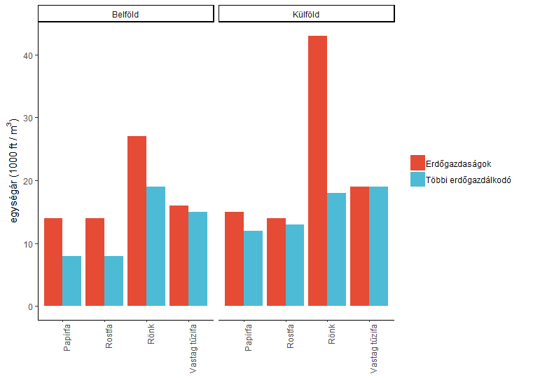
1. ábra Bel- és külföldön értékesített erdei fatermékek után kapott árbevétel szektorbontásban.
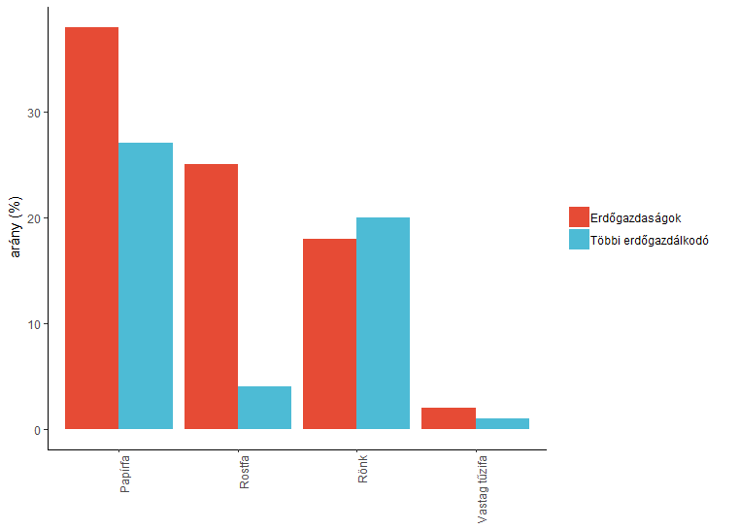
2. ábra A külföldön értékesített fatérfogat aránya.
Időbeli összehasonlítás: a gazdasági, szakpolitikai és egyéb körülmények alapján az adatok időbeli változása elfogadható, magyarázható-e:
Az adott évi nettó fakitermelést, választékszerkezetet, azok értékesítését és a kapott árbevételt egyrészt a fahasználati (fakitermelési) lehetőségek, másrészt a piac határozza meg. Egyik évről a másikra hirtelen változást legfeljebb egy váratlan esemény (pl. természeti katasztrófa) okozhat. Ilyen változást az idei évben nem tapasztaltunk. A tavalyi adatokkal való összehasonlítást a statisztikai közleményben adjuk közre.

A jelentésben közölt statisztikákban – a védett adatokkal kapcsolatosak kivételével – az állami erdőgazdaságok magukban foglalják a HM vagyonkezelő által művelt erdőket is.
Az egyszerűség kedvéért az „egyéb erdőgazdálkodók” és a „magán erdőgazdálkodók” kifejezéseket szinonimaként használjuk a jelentésben, hiszen a nem állami erdőgazdaságokhoz tartozó erdőgazdálkodók túlnyomó része a magánszektorhoz tartozik.

